Программирование на языке высокого уровня (Python).

Задание task\_01\_02\_01.

Выполнил: Буц И.Д.

Группа: АДЭУ-2021

Email: [ButsID@mgpu.ru](mailto:ButsID@mgpu.ru)

**1.2.1 Суперкомпьютер**

**1) Суперкомпьютер** — специализированная вычислительная машина, значительно превосходящая по своим техническим параметрам и скорости вычислений большинство существующих в мире компьютеров.

Главная задача суперкомпьютеров — выполнять максимум вычислений за минимум времени. Это полезно для многих областей: начиная от создания лекарств и заканчивая разработками новых продуктов и технологий

2) 1. **FUGAKU**

* № п/п: 1
* Название: FUGAKU
* год первого запуска: 2020
* страна: Япония
* производитель: Fujitsu
* быстродействие:442 010 Тфлопс/с
* количество ядер: 7,630,848
* потребляемая мощность: 29 899,23 кВт (оптимизировано: **26248,36** кВт)
* память: 5 087 232 ГБ
* изображение: 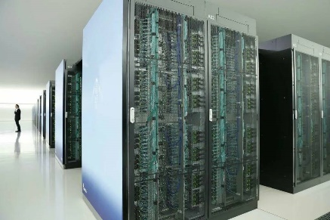

**2. SUMMIT**

* № п/п: 2
* Название: SUMMIT
* год первого запуска: 2018
* страна: США
* производитель; IBM
* быстродействие: 200 795 Тфлопс/с
* количество ядер: 2,414,592
* потребляемая мощность: 10 096,00 кВт
* память: 2 801 664 ГБ
* изображение.

# C:\Users\butsi\AppData\Local\Microsoft\Windows\INetCache\Content.Word\411px-Summit_(supercomputer).jpg

# 3. SIERRA

* № п/п: 3
* Название: Sierra
* год первого запуска: 2018
* страна: США
* производитель: IBM / NVIDIA / Мелланокс
* быстродействие: 125 712 Тфлопс/с
* количество ядер: 1,572,480
* потребляемая мощность: 7 438,28 кВт
* память: 1 382 400 ГБ
* изображение.

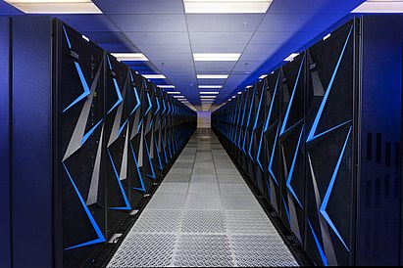

# 4. SUNWAY TAIHULIGHT

* № п/п: 4
* Название:SUNWAY TAIHULIGHT
* год первого запуска: 2016
* страна: Китай
* производитель: СРНПЦ
* быстродействие: 93 014,6 ТФлоп/с
* количество ядер: 10,649,600
* потребляемая мощность: 15 371,00 кВт
* память: 1 310 720 ГБ
* изображение.

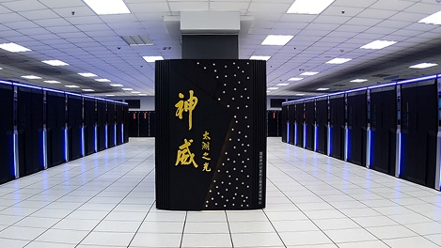

# 5. PERLMUTTER

* № п/п:5
* Название: Perlumutter
* год первого запуска: 2020
* страна: США
* производитель: HP
* быстродействие: 64 590 Тфлопс/с
* количество ядер: 706,304
* потребляемая мощность: 2 528,00 кВт
* память: 390 176 ГБ
* изображение.

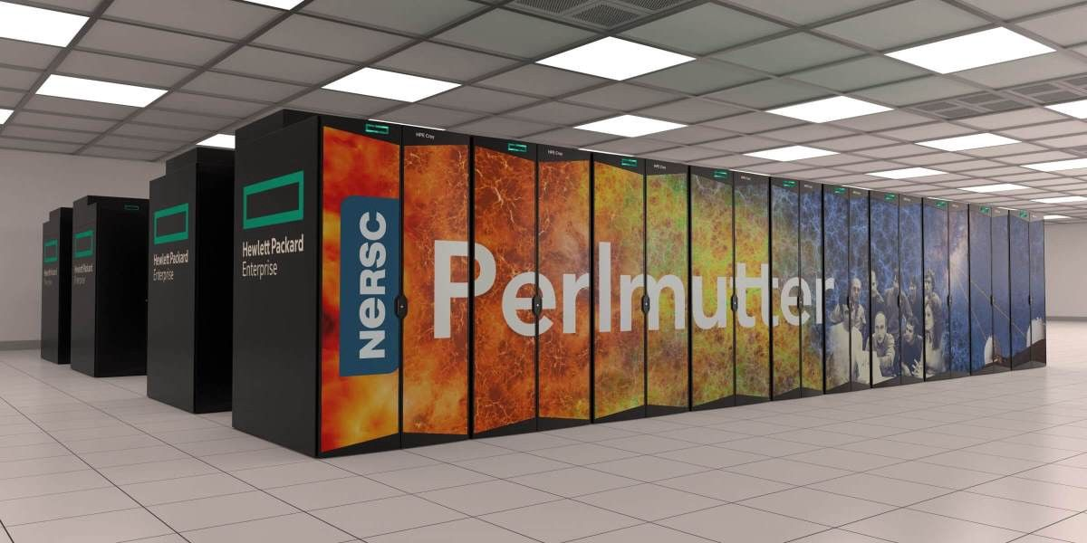

# 6. SELENE

* № п/п: 6
* Название: Selene
* год первого запуска:2020
* страна: США
* производитель: Nvidia
* быстродействие: 63 460 ТФлоп/с
* количество ядер: 555,520
* потребляемая мощность: 2 646,00 кВт
* память: 1 120 000 ГБ
* изображение.

# C:\Users\butsi\AppData\Local\Microsoft\Windows\INetCache\Content.Word\scale_1200.png

# 7. TIANHE-2A

* № п/п:7
* Название: **TIANHE-2A**
* год первого запуска:2013
* страна: Китай
* производитель: НУДТ
* быстродействие: 61 444,5 ТФлоп/с
* количество ядер: 4,981,760
* потребляемая мощность: 4,981,760
* память: 2 277 376 ГБ
* изображение.

# C:\Users\butsi\AppData\Local\Microsoft\Windows\INetCache\Content.Word\411px-Tianhe-2.jpg

# 8. JUWELS BOOSTER MODULE

* № п/п:8
* Название: **JUWELS BOOSTER MODULE**
* год первого запуска: 2020
* страна: Франция
* производитель: Atos
* быстродействие: 44,120 TFlop/s
* количество ядер: 449,280
* потребляемая мощность: 1 764,22 кВт
* память: 628 992 ГБ
* изображение.

# C:\Users\butsi\AppData\Local\Microsoft\Windows\INetCache\Content.Word\Superrechner-Juwels-im-Forschungszentrum-Juelich.jpg

# 9. HPC5

* № п/п: 9
* Название: HPC5
* год первого запуска: 2020
* страна: Италия
* производитель: Dell EMC
* быстродействие: 35 450 ТФлоп/с
* количество ядер: 669,760
* потребляемая мощность: 2 252,17 кВт
* память: 349 440 ГБ
* изображение. 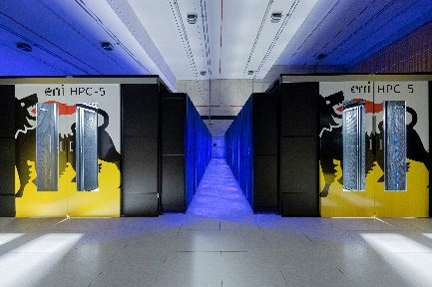

# 10. FRONTERA

* № п/п: 10
* Название: Frontera
* год первого запуска: 2019
* страна: США
* производитель: Dell EMC
* быстродействие: 23,516.4 TFlop/s
* количество ядер: 448,448
* потребляемая мощность: 23,5 Пфлопс
* память: 1,537,536 GB
* изображение.

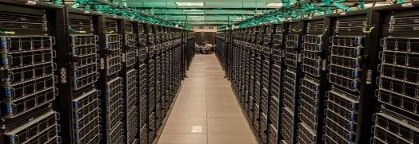

## [1.2.2. Языки программирования сегодня](https://www.yuripetrov.ru/edu/python/ch_01_02.html#id9)

|  |  |  |  |  |
| --- | --- | --- | --- | --- |
|  | Тип ПО |  |  |  |
| Место в рейтинге | Web | Mobile | Enterprise | Embedded |
| 1 Python | - | - | + | + |
| 2 Java | + | + | - | + |
| 3 C | + | - | - | + |
| 4 C++ | + | + | + | + |
| 5 JavaScript | + | + | + | - |

* какой язык программирования является наиболее универсальным (охватывает больше типов ПО)?

Ответ: С++

* какой язык программирования наименее универсален?

Ответ: С

## [1.2.3. Тип транслятора](https://www.yuripetrov.ru/edu/python/ch_01_02.html#id10)

|  |  |  |
| --- | --- | --- |
| № | Язык | Тип транслятора |
| 1 | C | Компилятор |
| 2 | Python | Интепритатор |
| 3 | Java | Гибрид |
| 4 | C++ | Компилятор |
| 5 | C# | Гибрид |
| 6 | Visual Basic | Гибрид |
| 7 | JavaScript | Интерпритатор |
| 8 | GCC | Компилятор |
| 9 | ICC AVR | Компилятор |
| 10 | PHP | Интерпитатор |
| 11 | Assembler | Компилятор |
| 12 | Swift | Компилятор |
| 13 | Fortan | Компилятор |
| 14 | Ruby | Интерпритатор |
| 15 | Matlab | Интерпритатор |

1)Компилируемых-7; Интерпритируемых-5; Гибридов-3

2) Ответьте, чем может объясняться такое соотношение.

Ответ: Гибриды, как правило, используются чаще и обладают большее популярностью, чем остальные языки